Informe Ejecutivo de la Base de Datos

## Resumen de la Base de Datos

### Tablas Disponibles

## [1] "Datos_Basales" "Pacientes" "Visitas"

### Análisis de Estructura de las Tablas

## Tabla Campo  
## 1 Datos_Basales Paciente_ID  
## 2 Datos_Basales Altura_cm  
## 3 Datos_Basales Peso_kg  
## 4 Datos_Basales IMC  
## 5 Datos_Basales Tension_Arterial  
## 6 Pacientes Paciente_ID  
## 7 Pacientes Nombre  
## 8 Pacientes Fecha_Nacimiento  
## 9 Pacientes Sexo  
## 10 Pacientes Fecha_Ingreso  
## 11 Pacientes DNI  
## 12 Visitas Visita_ID  
## 13 Visitas Paciente_ID  
## 14 Visitas Fecha_Visita  
## 15 Visitas Glucosa_mg_dL  
## 16 Visitas Presion_Sistolica  
## 17 Visitas Presion_Diastolica  
## 18 Visitas Notas

## Análisis de Pacientes

### Resumen General

## Paciente_ID Nombre Fecha_Nacimiento Sexo   
## Min. : 1.00 Length:102 Length:102 Length:102   
## 1st Qu.: 26.25 Class :character Class :character Class :character   
## Median : 51.50 Mode :character Mode :character Mode :character   
## Mean : 51.52   
## 3rd Qu.: 76.75   
## Max. :103.00   
## Fecha_Ingreso DNI   
## Length:102 Length:102   
## Class :character Class :character   
## Mode :character Mode :character   
##   
##   
##

### Distribución por Edad

## Warning: Removed 2 rows containing non-finite outside the scale range  
## (`stat_bin()`).

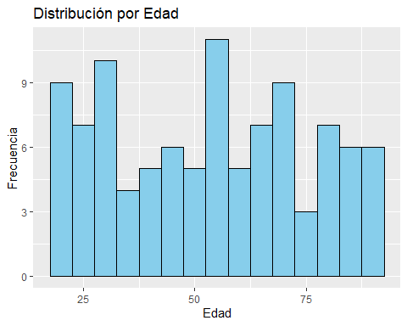

### Distribución por Sexo

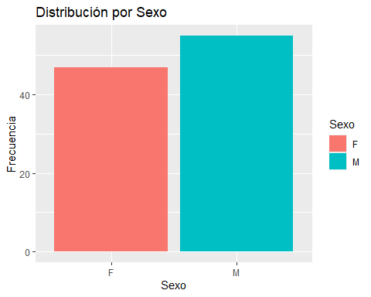

### Distribución por Fecha de Ingreso

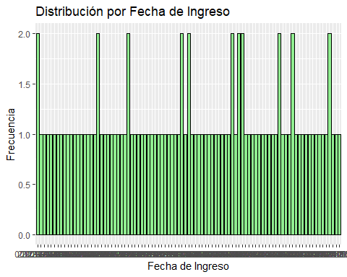

## Análisis de Visitas

### Resumen General

## Warning in dbSendQuery(conn, statement, ...): Decimal MySQL column 3 imported  
## as numeric

## Warning in dbSendQuery(conn, statement, ...): Decimal MySQL column 4 imported  
## as numeric

## Warning in dbSendQuery(conn, statement, ...): Decimal MySQL column 5 imported  
## as numeric

## Visita_ID Paciente_ID Fecha_Visita Glucosa_mg_dL   
## Min. : 1.0 Min. : 1.0 Length:740 Min. : 70.02   
## 1st Qu.:185.8 1st Qu.: 26.0 Class :character 1st Qu.:106.40   
## Median :370.5 Median : 51.0 Mode :character Median :136.07   
## Mean :370.5 Mean : 50.7 Mean :136.25   
## 3rd Qu.:555.2 3rd Qu.: 76.0 3rd Qu.:167.07   
## Max. :740.0 Max. :100.0 Max. :199.24   
## Presion_Sistolica Presion_Diastolica Notas   
## Min. : 90.24 Min. :60.20 Length:740   
## 1st Qu.:103.39 1st Qu.:67.73 Class :character   
## Median :115.16 Median :74.89 Mode :character   
## Mean :115.40 Mean :74.91   
## 3rd Qu.:127.94 3rd Qu.:82.18   
## Max. :139.77 Max. :89.95

### Glucosa por Fecha de Visita

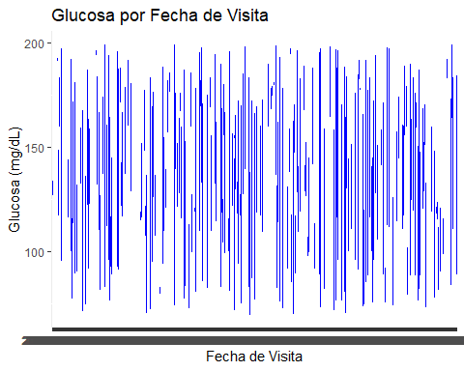

## Análisis de Datos Basales

### Resumen General

## Warning in dbSendQuery(conn, statement, ...): Decimal MySQL column 1 imported  
## as numeric

## Warning in dbSendQuery(conn, statement, ...): Decimal MySQL column 2 imported  
## as numeric

## Warning in dbSendQuery(conn, statement, ...): Decimal MySQL column 3 imported  
## as numeric

## Paciente_ID Altura_cm Peso_kg IMC   
## Min. : 1.00 Min. :151.1 Min. : 50.18 Min. :14.27   
## 1st Qu.: 25.75 1st Qu.:159.6 1st Qu.: 63.52 1st Qu.:21.03   
## Median : 50.50 Median :173.4 Median : 78.37 Median :25.34   
## Mean : 50.50 Mean :174.1 Mean : 80.60 Mean :27.10   
## 3rd Qu.: 75.25 3rd Qu.:187.8 3rd Qu.: 94.90 3rd Qu.:31.31   
## Max. :100.00 Max. :199.8 Max. :119.58 Max. :50.63   
## Tension_Arterial   
## Length:100   
## Class :character   
## Mode :character   
##   
##   
##

### Relación entre Peso e IMC

## `geom_smooth()` using formula = 'y ~ x'

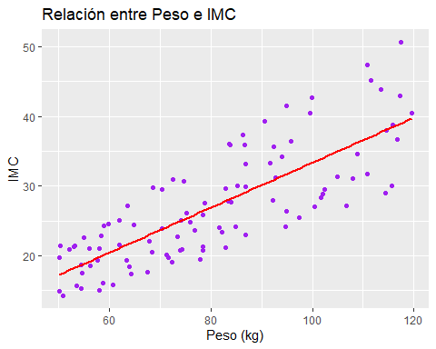

## Conclusiones

* Este informe proporciona un resumen completo de las tablas y los datos en la base de datos.
* Los análisis específicos permiten observar tendencias clave, como la distribución de pacientes por edad, sexo y visitas.